x-ist sezonu Aslı Aktuğ’un “Kararsız An” başlıklı sergisiyle açıyor.

GÖÇEBE BELLEĞİN SIRLARI
x-ist, 15 Eylül-13 Ekim 2007 tarihleri arasında Aslı Aktuğ’un “Kararsız An” başlıklı sergisine ev sahipliği yapacak. ‘İlk’leri buluşturan sergi, sanatçının cep telefonu ile çektiği fotoğraf ve videolardan oluşuyor.

x-ist sezonun ilk sergisinde, Türkiye’deki sanat izleyicisini yeni bir isimle, Aslı Aktuğ ile tanıştırıyor. Yaşamını ve çalışmalarını Paris’te sürdüren sanatçının Türkiye’deki ilk kişisel sergisi olan “Kararsız An”, cep telefonu kamerasından rastgele çekilmiş sirk görüntülerinden oluşuyor.

Aktuğ, kayıt altına aldığı görüntülerin izlerini takip ederek belleğin sınırlarını araştırıyor. Çocukluk yıllarından itibaren, babasının mesleği nedeniyle farklı ülkelerde yaşamını sürdürmek zorunda kalmış olan Aktuğ’un çalışmaları da göçebeliğinin, yersiz-yurtsuzluğunun izlerini yansıtıyor.

Sanat yazarı Zeynep Şanlıer, sergi kataloğu için kaleme aldığı metinde şunları söylüyor:

“… Aktuğ için her an, her şeyin fotoğrafı çekilebilir; netliği, doğru ışığa ve kadraja sahip olup olmadığı hiç önemli değil. Cep telefonuyla çekilmesi de, pikselli, çarpık ve flu görünmesi de… O, yaşamın her anını, önünüzden geçip gidenleri, gördüğünüzün farkına bile varmadığınız fakat belleğinizin bir köşesine saklanan, belki de bir düşte karşınıza çıkan anları fotoğraflıyor.

Bu sergi, Aktuğ’un yollara bıraktığı taşlarını bulabilmek için geriye baktığında, taşların darmadağın, ekmek kırıntılarının ise çoktan yok olduğunu anladığı, belleğin kalın çerçeveli fotoğraflardan değil de rastlantılardan ibaret olduğunu keşfettiği an. Duvarlarda gördükleriniz yalnızca göçebe bir sirkin ‘pürüzlü’ neşesinin kaydı değil. Her trapezcinin hüznünde sanatçıyı arayabilir, yollara dökülen taşları birer birer toplayabilirsiniz. (…)”

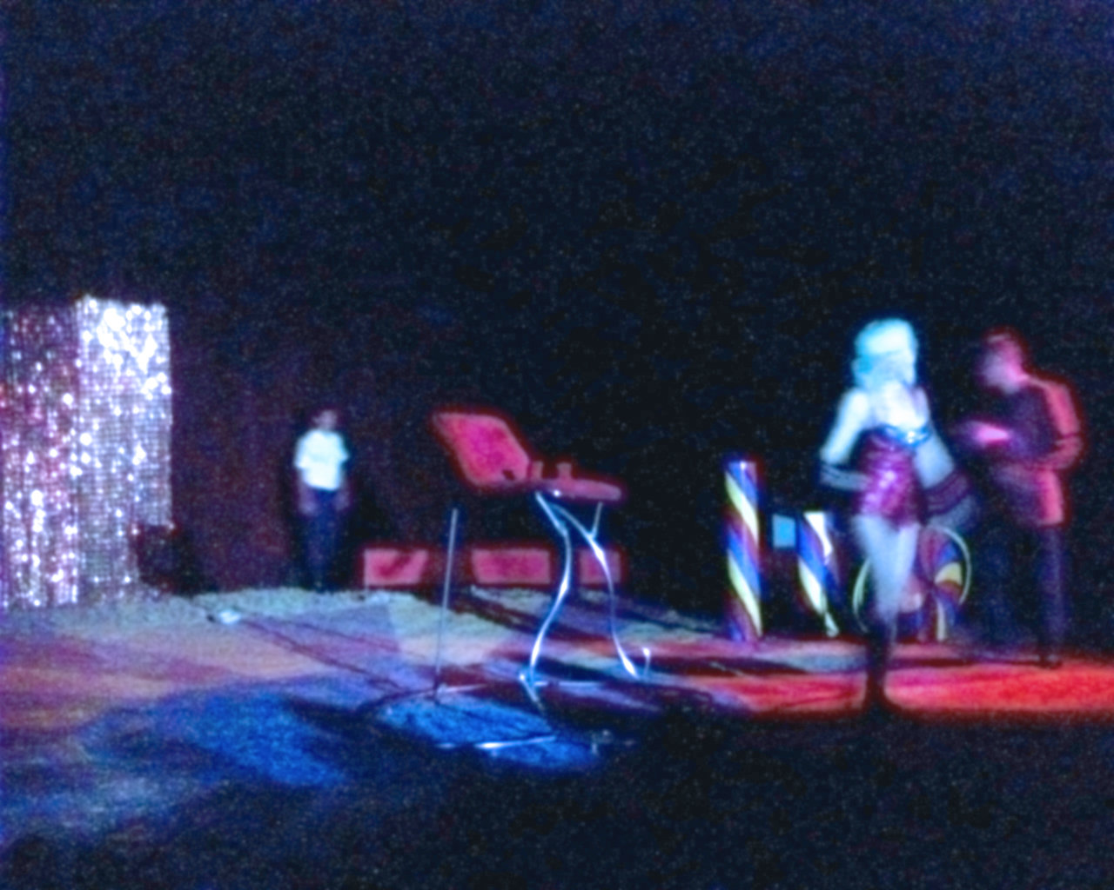
Circus No. 101 60x75 cm, Lambda Baskı, 2005
Sergi Tarihleri: 15 Eylül-13 Ekim 2007

Aslı Aktuğ Kimdir?
Aslı Aktuğ, 1970 yılında Ankara’da doğdu. Diplomat olan babasının mesleği nedeniyle Londra, Tunus, Prag, Cezayir, Ankara ve Fransa’da yaşayan Aktuğ, Paris Sorbonne Nouvelle Üniversitesi’nde edebiyat ve sinema eğitimi aldı.
1989 yılından bu yana yaşamını Paris’te sürdüren sanatçı, gazetecilik ve editörlük yaptı. 1995 yılında dünyaca ünlü kağıt heykelciklerini yapmaya başladı. 2002’de ilgisini tamamen sanatsal çalışmalarına yoğunlaştıran Aktuğ, 2005’te video ve fotoğraf sanatı ile ilgilenmeye başladı. Aynı yıl o güne kadar yapmış olduğu bütün kağıt heykelleri yok etti ve sanat yaşamında yeni bir yol izlemeye karar verdiğini açıkladı.
Londra ve Paris’teki kişisel sergiler açan Aktuğ, 2006 yılında 51. Montrouge Çağdaş Sanat Fuarı’na katıldı.
x-ist’in ev sahipliği yaptığı “Kararsız An” sanatçının Türkiye’deki ilk kişisel sergisi.

